生活中的望远镜
贾均山
望远镜是一种光学仪器，它利用透镜、弯曲镜和透镜的排列，或各种用来通过发射、吸收或反射电磁辐射来观察远距离物体的装置，使遥远的物体看起来更大。第一个已知的实用望远镜是17世纪初在荷兰发明的使用玻璃透镜的折射望远镜。他们发现在陆地应用和天文学中都有应用。反射式望远镜，利用镜子收集和聚焦光，是在几十年内发明的第一个折射望远镜。20世纪发明了许多新型望远镜，包括20世纪30年代的射电望远镜和1960年代的红外望远镜。现在，“望远镜”一词指的是能够探测电磁光谱不同区域的各种仪器，在某些情况下，还指其他类型的探测器。
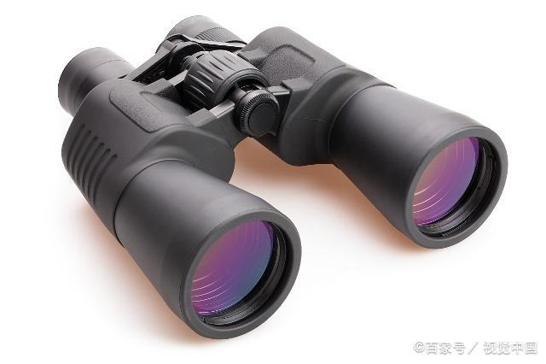
现存最早的望远镜记录是米德堡眼镜制造商汉斯·利珀希就折射望远镜向荷兰政府提交的一项1608年专利。位真正的发明家尚不清楚，但有关这一发明的消息传遍了整个欧洲。伽利略听说了这一点，并在1609年建立了自己的版本，并对天体进行了望远镜观测。在折射望远镜发明后不久，人们就在研究物镜或聚光元件可以是镜子而不是透镜的想法。使用抛物面反射镜的潜在优势-减少球面像差和无色差-导致了许多被提议的设计和几次建造反射望远镜的尝试。在1668年，艾萨克牛顿建造了第一个实用的反射望远镜，它的设计现在以他的名字命名，牛顿反射器。
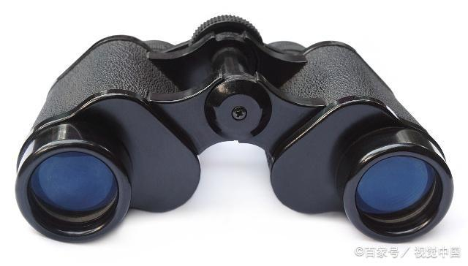
1733年发明了消色差透镜，部分校正了简单透镜中存在的色差，使其能够建造更短、更功能的折射望远镜。反射望远镜虽然不受折射镜颜色问题的限制，但由于使用了18世纪和19世纪初使用的快速变色镜金属镜而受到阻碍-1857年引入镀银玻璃镜，缓解了这一问题，1932年的镀铝反射镜。折射望远镜的最大物理尺寸限制约为1米，这意味着自20世纪初以来建造的大多数大型光学研究望远镜都是反射器。目前最大的反射望远镜的目标超过10米，目前正在进行一些30-40米的设计。
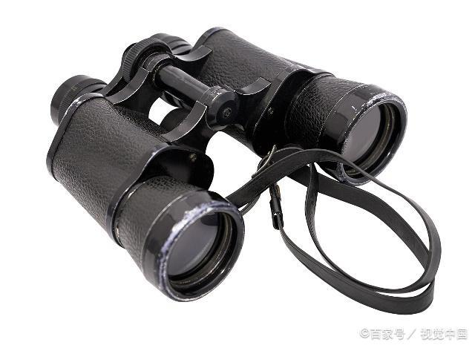
20世纪还出现了望远镜的发展，其工作波长范围很广，从无线电到伽马射线。建造的第一台射电望远镜于1937年投入使用。自那时以来，许多复杂的天文仪器被开发出来。望远镜”这个名字涵盖了各种各样的仪器。大多数探测电磁辐射，但天文学家必须如何在不同频带收集光有很大的不同。
随着波长的增加，使用天线技术与电磁辐射相互作用变得更加容易尽管制作非常微小的天线是可能的。近红外可以像可见光一样采集，但是在远红外和亚毫米波范围内，望远镜的工作方式更像射电望远镜。此外，利用反射光学技术，哈勃空间望远镜可在从紫外线到红外光的频率范围内观测到。
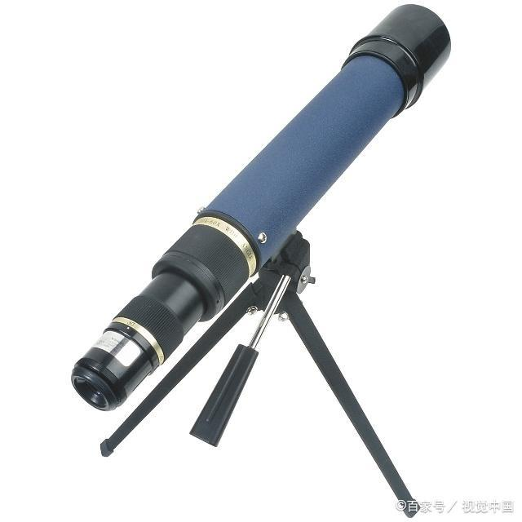
对于波长较短、频率较高的光子，使用的不是全反射光学，而是掠入射光学。像TRACE和SOHO这样的望远镜使用特殊的反射镜来反射极端紫外线，产生比其他可能的更高的分辨率和更明亮的图像。更大的光圈不仅意味着收集更多的光，而且还能获得更好的角度分辨率。望远镜也可以按位置分类：地面望远镜、太空望远镜或飞行望远镜。它们也可以被分类，无论它们是由专业天文学家还是业余天文学家操作的。包括一个或多个望远镜或其他仪器的车辆或永久校园称为天文台。

2020/1/13

